Справочник-путеводитель полезных служб и ведомств города

Данный справочник представляет собой перечень некоторых организаций государственных форм собственности, оказывающих различные услуги населению на безвозмездной основе, с указанием всех необходимых контактов и приёмных часов.

На данный момент в справочнике представлены следующие разделы:

I. Медицина
II. Правоохранительные органы
III. Военная служба
IV. Судебная система
V. Семья и брак
VI. Трудоустройство
VII. Социальное обслуживание
VIII. Образование

I. Медицина
Женские консультации
- это лечебно-профилактические учреждения, оказывающие бесплатную амбулаторную и диспансерную помощь (проведение гинекологических обследований, ведение беременности, помощь в послеродовый период) по месту жительства обратившегося при предъявлении паспорта и полиса ОМС.

Наименование | Адрес | Телефон | Время приёма
Дзержинский район
Женская консультация № 1 | ул. Адриена Лежена, 32 | 267-87-55 | Пн-Пт: с 7:30 до 20:00
Женская консультация № 2 | ул. Лазарева, 35 | 265-87-05 | Пн-Пт: с 8:00 до 19:30
Железнодорожный район
Женская консультация № 3 | ул. Советская, 51 | 222-76-22 | Пн-Пт: с 8:00 до 20:00,  Сб: с 9:00 до 12:00
Женская консультация № 4 | ул. Революции, 6 | 218-17-47 218-07-81 | Пн-Пт: с 8:00 до 20:00,  Сб: с 9:00 до 15:00
Калининский район
Женская консультация | ул. Власова, 4 | 267-19-70 276-75-00 | Пн-Пт: с 8:00 до 19:00
Женская консультация | ул. Рассветная, 1 | 274-18-01 | Пн-Пт: с 8:00 до 20:00
Центральный район
Женская консультация | ул. Ольги Жилиной, 73 | 224-87-03 | Пн-Пт: с 8:00 до 20:00,  Сб: с 9:00 до 15:00
Кировский район
Женская консультация | ул. Герцена, 11 | 317-29-19 355-19-23 | Пн-Пт: с 7:30 до 20:00
Женская консультация | ул. Зорге, 47/1 | 342-74-47 | Пн-Пт: с 7:30 до 20:00
Женская консультация | ул. Вертковская, 19 к2 | 314-60-54 | Пн-Пт: с 7:30 до 20:00
Советский район
Женская консультация | ул. Демакова, 2 | 332-09-80 | Пн-Пт: с 7:30 до 19:30
Женская консультация | ул. Морской проспект, 25/1 | 330-16-43 330-06-56 | Пн-Пт: с 8:00 до 20:00,  Сб: с 9:00 до 14:00
Женская консультация | ул. Барьерная, 14 | 345-35-29 | Пн-Пт: с 7:30 до 19:30,  Сб: с 9:00 до 13:00
Заельцовский район
Женская консультация | ул. Красный проспект, 218 | 225-44-87 | Пн-Пт: с 8:00 до 20:00,  Сб: с 9:00 до 15:00
Ленинский район
Женская консультация | ул. Ватутина, 1 а | 351-32-52 353-80-08 | Пн-Пт: с 7:30 до 20:00,  Сб: с 9:00 до 15:00
Женская консультация | ул. Котовского, 41 | 353-87-00 | Пн-Пт: с 7:30 до 20:00,  Сб: с 9:00 до 15:00
Первомайский район
Женская консультация | ул. Героев Революции, 12/1 | 338-25-71 337-02-61 | Пн-Пт: с 8:00 до 20:00,  Сб: с 9:00 до 15:00
Октябрьский район
Женская консультация | ул. Лескова, 250 а | 262-48-64 | Пн-Пт: с 7:30 до 20:00,  Сб: с 9:00 до 15:00
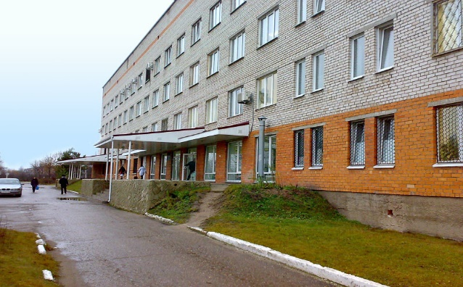
Поликлиники
- это организации, оказывающие медицинские услуги населению различного профиля, в том числе, по оформлению больничного листа. Каждый гражданин может обратиться в любую поликлинику Российской Федерации при предъявлении паспорта и полиса ОМС.

Наименование | Адрес | Телефон | Время приёма
Центральный район
Городская клиническая поликлиника № 1 | ул. Серебренниковская, 42 | 223-22-10  223-97-47 | Пн-Пт: с 8:00 до 20:00,  Сб-Вс: с 9:00 до 15:00
Октябрьский район
Городская поликлиника № 2 | ул. Московская, 89  ул. Лазурная, 20/1 | 266-18-04  219-75-02 | Пн-Пт: с 7:30 до 20:00,  Сб-Вс: с 9:00 до 15:00  Пн-Пт: с 8:00 до 20:00,  Сб-Вс: с 9:00 до 12:00
Городская клиническая поликлиника № 7 | ул. Ульяновская, 1  ул. Автогенная, 71  ул. Бориса Богаткова, 222 | 347-26-00  206-27-69  267-14-11 | Пн-Пт: с 7:30 до 20:00,  Сб-Вс: с 9:00 до 15:00
Железнодорожный район
Поликлиника № 2 при Дорожной клинической больнице | ул. Сибирская, 21 | 229-49-29 | Пн-Пт: с 8:00 до 20:00,  Сб-Вс: с 9:00 до 14:00
Городская клиническая поликлиника № 20 | ул. 1905 года, 19  ул. Владимировская, 5  ул. Ленина, 13 | 220-27-41  220-65-81  210-21-75 | Пн-Пт: с 7:30 до 20:00,  Сб: с 9:00 до 14:00  Пн-Пт: с 8:00 до 20:00  Пн-Чт: с 7:30 до 20:00,  Пт: с 8:00 до 20:00,  Сб-Вс: с 9:00 до 15:00
Поликлиника № 425 при Окружном военно-клиническом госпитале № 425 | ул. Нарымская, 4 | 228-41-19 | Пн-Пт: с 8:00 до 18:00
Кировский район
Городская поликлиника № 13 | ул. Герцена, 11 | 355-18-37 | Пн-Пт: с 7:30 до 20:00,  Сб-Вс: с 9:00 до 15:00
Городская поликлиника № 21 | ул. Мира, 63  ул. Немировича-Данченко, 137/2  ул. Телевизионная, 13 а | 361-10-25  314-89-58  344-51-90 | Пн-Пт: с 7:30 до 20:00,  Сб-Вс: с 9:00 до 15:00  Пн-Пт: с 7:30 до 20:00  Пн-Чт: с 8:00 до 20:00,  Пт: с 8:00 до 17:00
Городская клиническая поликлиника № 22 | ул. Зорге, 47/1  ул. Палласа, 39  ул. Сибиряков-Гвардейцев, 60 | 342-74-58  204-89-44  342-00-72 | Пн-Пт: с 7:30 до 20:00,  Сб-Вс: с 9:00 до 15:00  Пн-Пт: с 8:00 до 20:00  Пн-Пт: с 8:00 до 20:00
Консультативно-диагностическая поликлиника при областной клинической больнице | ул. Немировича-Данченко, 128 | 315-97-97 | Пн-Пт: с 8:00 до 17:00
Советский район
Консультативно-диагностическая поликлиника № 2 | ул. Морской проспект, 25 | 330-31-19 | Пн-Пт: с 7:30 до 20:00
Городская поликлиника № 14 | ул. Демакова, 2 | 332-05-53 | Пн-Пт: с 7:30 до 20:00,  Сб-Вс: с 9:00 до 15:00
Поликлиника при больнице № 3 | ул. Гидромонтажная, 46 | 345-01-22 | Пн-Пт: с 7:30 до 20:00
Ленинский район
Городская поликлиника № 16 | ул. 1-й переулок Пархоменко, 32  ул. Римского-Корсакова, 7/1  ул. 2-я Чулымская, 113  ул. Выставочная, 12  ул. Котовского, 40  ул. проспект Карла Маркса, 6/1  ул. Блюхера, 30/1  ул. Новогодняя, 9 | 347-22-03  347-22-03  +7-906-907-59-04  347-22-03  347-22-03  349-12-57  346-01-32  349-12-64 | Пн-Пт: с 7:30 до 20:00,  Сб-Вс: с 9:00 до 15:00  Пн-Пт: с 7:30 до 20:00  Пн-Пт: с 8:00 до 16:00  Пн-Пт: с 8:00 до 20:00  Пн-Пт: с 8:00 до 20:00  Пн-Пт: с 7:30 до 20:00  Пн-Сб: с 8:00 до 19:00,  Вс: с 9:00 до 15:00  Пн-Вс: с 7:30 до 20:00
Городская поликлиника № 18 | ул. Широкая, 113  ул. Клубная, 37  ул. Полярная, 3/1 | 341-96-98  341-83-11  290-37-17 | Пн-Пт: с 7:30 до 20:00,  Сб-Вс: с 9:00 до 15:00  Пн-Пт: с 7:30 до 20:00,  Сб: с 9:00 до 15:00  Пн-Чт: с 7:30 до 20:00,  Пт: с 8:00 до 20:00,  Сб: с 9:00 до 15:00
Поликлиника № 24 | ул. Станиславского, 52  ул. Связистов, 157 | 343-04-00  308-21-16 | Пн-Пт: с 7:30 до 20:00,  Сб-Вс: с 9:00 до 15:00  Пн-Пт: с 8:00 до 20:00,  Сб-Вс: с 9:00 до 15:00
Поликлиника при городской клинической больнице № 11 | ул. Танкистов, 23 к2 | 350-25-14 | Пн-Пт: с 7:30 до 20:00,  Сб-Вс: с 9:00 до 15:00
Поликлиника при городской клинической больнице № 34 | ул. Плахотного, 27 | 354-77-03 | Пн-Пт: с 8:00 до 20:00,  Сб-Вс: с 9:00 до 15:00
Дзержинский район
Поликлиника № 12 | ул. Авиастроителей, 3  ул. Трикотажная, 49/1 | 265-87-27  347-82-82 | Пн-Пт: с 7:30 до 20:00,  Сб-Вс: с 9:00 до 15:00  Пн-Пт: с 8:00 до 15:00
Городская поликлиника № 17 | ул. Адриена Лежена, 5/1  ул. Толбухина, 41/1 | 267-78-80  261-04-70 | Пн-Пт: с 8:00 до 20:00,  Сб-Вс: с 9:00 до 15:00  Пн-Пт: с 7:30 до 20:00,  Сб-Вс: с 9:00 до 15:00
Поликлиника при городской клинической больнице № 2 | ул. проспект Дзержинского, 44  ул. проспект Дзержинского, 71  ул. Кошурникова, 18 | 279-11-77  279-20-07  278-57-37 | Пн-Пт: с 7:30 до 20:00,  Сб-Вс: с 9:00 до 15:00  Пн-Пт: с 7:30 до 20:00,  Сб-Вс: с 9:00 до 15:00  Пн-Пт: с 7:30 до 20:00
Калининский район
Городская поликлиника № 29 | ул. Рассветная, 1  ул. Тамбовская, 43 а  ул. Тюленина, 9 | 274-22-76  272-10-03  270-23-09 | Пн-Пт: с 7:30 до 20:00,  Сб-Вс: с 9:00 до 15:00  Пн-Пт: с 7:30 до 20:00  Пн-Пт: с 7:30 до 20:00
Поликлиника при городской клинической больнице № 25 | ул. Александра Невского, 9 | 271-98-65 | Пн-Пт: с 8:00 до 20:00,  Сб-Вс: с 9:00 до 15:00
Заельцовский район
Клиническая консультативно-диагностическая поликлиника № 27 | ул. Рельсовая, 4  ул. Дуси Ковальчук, 189  ул. Дуси Ковальчук, 406  ул. Вавилова, 2  ул. Вавилова, 12  ул. Дмитрия Донского, 32  ул. Сухарная, 68  ул. Аэропорт, 57  ул. Кубовая, 106 | 225-88-40  328-04-60  225-76-20  236-16-88  225-47-85  236-14-30  204-62-39  243-04-08  203-81-11 | Пн-Пт: с 7:30 до 20:00,  Сб-Вс: с 8:30 до 15:00  Пн-Пт: с 7:30 до 19:00  Пн-Пт: с 7:30 до 20:00  Пн-Пт: с 8:00 до 15:00  Пн-Пт: с 7:30 до 20:00,  Сб-Вс: с 9:00 до 15:00  Пн-Пт: с 7:30 до 20:00,  Сб-Вс: с 9:00 до 15:00  Пн-Пт: с 7:30 до 20:00  Пн-Пт: с 7:30 до 20:00  Пн-Пт: с 8:00 до 20:00
Первомайский район
Поликлиника № 1 при Дорожной клинической больнице | ул. Героев Революции, 3 | 337-04-81 | Пн-Пт: с 7:30 до 20:00,  Сб: с 9:00 до 15:00
Поликлиника при городской клинической больнице № 19 | ул. Шукшина, 3  ул. Героев Революции, 5  ул. Узорная, 1/1  ул. Звёздная, 5 | 338-90-79  337-04-35  338-89-87  338-51-16 | Пн-Пт: с 8:00 до 20:00,  Сб-Вс: с 9:00 до 15:00  Пн-Пт: с 8:00 до 20:00,  Сб-Вс: с 9:00 до 15:00  Пн-Пт: с 7:30 до 16:00  Пн-Пт: с 7:30 до 20:00

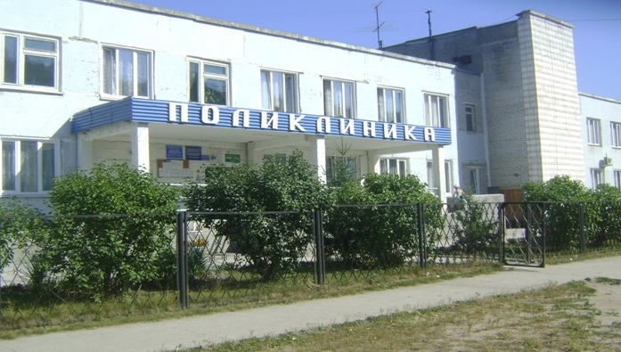

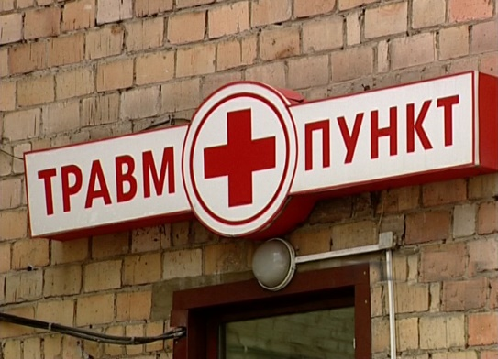
Травматологические пункты
- это специализированные подразделения, предназначенные для оказания преимущественно круглосуточной медицинской помощи гражданам, получившим различные травмы.

Наименование | Адрес | Телефон | Время приёма
Дзержинский район
Травмпункт | ул. проспект Дзержинского, 44 | 279-22-11 | Круглосуточно
Заельцовский район
Травмпункт | ул. Залесского, 6 к6 | 226-36-56 | Круглосуточно
Калининский район
Травмпункт | ул. Александра Невского, 9 | 276-74-08 | Круглосуточно
Кировский район
Травмпункт | ул. Зорге, 47/1 | 342-05-49 | Круглосуточно
Ленинский район
Травматологическое отделение при городской поликлинике № 16 | ул. 2-й переулок Пархоменко, 7 | 351-62-34 | Круглосуточно
Октябрьский район
Травмпункт | ул. Московская, 89 | 264-36-81 | Круглосуточно
Травмпункт при городской клинической больнице скорой медицинской помощи № 2 | ул. Тургенева, 155 | 266-08-82 | Пн-Пт: с 20:00 до 8:00,  Сб: с 15:00 до 24:00,  Вс: с 0:00 до 24:00
Первомайский район
Травмпункт | ул. Героев Революции, 5 | 337-11-03 | Круглосуточно
Советский район
Травмпункт | ул. Мухачёва, 5  ул. Пирогова, 25/3 | 345-11-43  330-93-18 | Круглосуточно
Центральный и Железнодорожный район
Травмпункт | ул. Серебренниковская, 42 | 223-33-96 | Круглосуточно

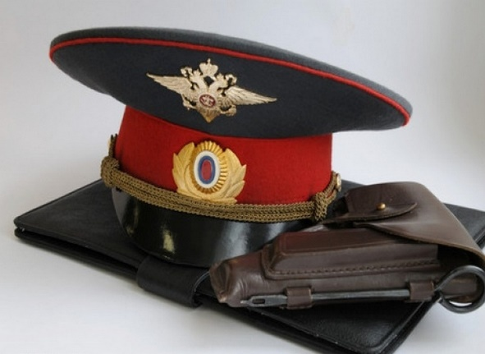
II. Правоохранительные органы
Отделения полиции
- это органы системы Министерства внутренних дел, отвечающие за охрану правопорядка в стране. В полицию может обратиться любой гражданин, права которого нарушены. Единый экстренный телефон органов полиции в Новосибирске – 102.

Наименование | Адрес | Телефон | Время приёма
Центральный район
Отдел полиции № 1 | ул. Мичурина, 27 | 221-77-16 | Круглосуточно
Железнодорожный район
Отдел полиции № 2 | ул. Челюскинцев, 2 | 221-02-02 | Круглосуточно
Заельцовский район
Отдел полиции № 3 | ул. Мочищенское шоссе, 18 | 200-02-33 | Круглосуточно
Калининский район
Отдел полиции № 4 | ул. Учительская, 40 а | 232-20-02 | Круглосуточно
Дзержинский район
Отдел полиции № 5 | ул. проспект Дзержинского, 36 | 232-15-07 | Круглосуточно
Октябрьский район
Отдел полиции № 6 | ул. 2-й переулок Панфиловцев, 23 | 267-02-66 | Круглосуточно
Ленинский район
Отдел полиции № 7 | ул. Костычева, 6 а | 232-16-45 | Круглосуточно
Кировский район
Отдел полиции № 8 | ул. Петухова, 57 | 232-16-02 | Круглосуточно
Первомайский район
Отдел полиции № 9 | ул. Первомайская, 210 | 232-18-05 | Круглосуточно
Советский район
Отдел полиции № 10 | ул. Кутателадзе, 1 | 232-19-02 | Круглосуточно

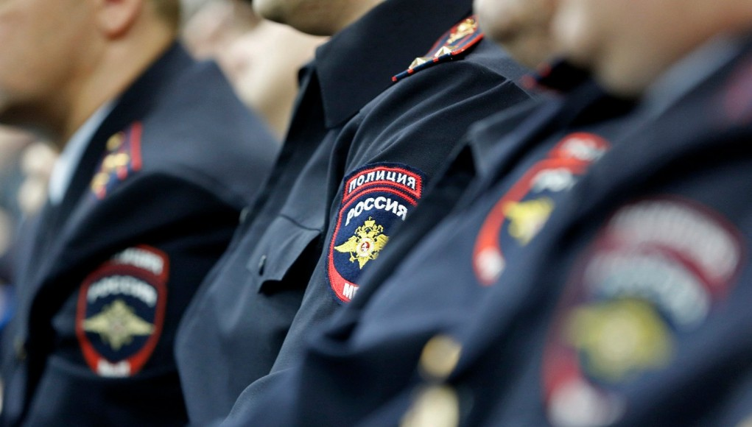
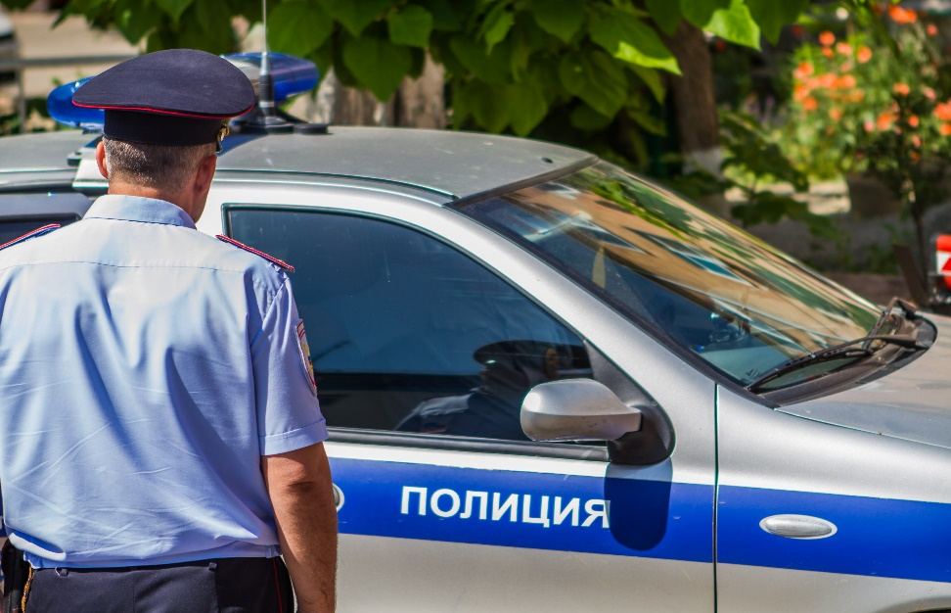

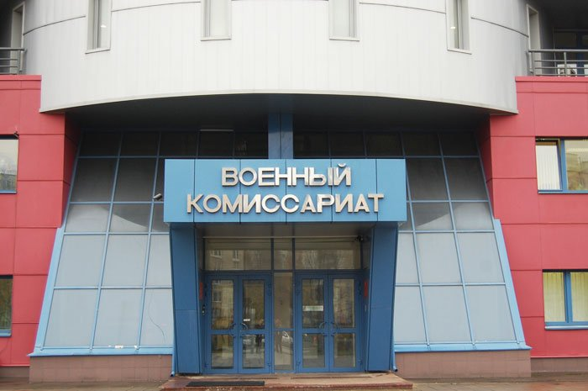
III. Военная служба
Военные комиссариаты
- это органы военного управления, отвечающие за подготовку и проведение призыва граждан установленного возраста на службу в рядах Российской армии.
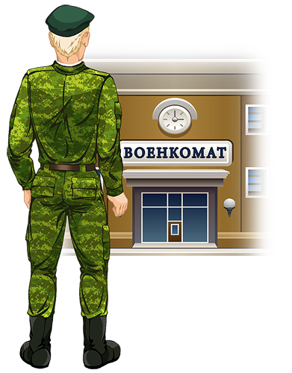
Наименование | Адрес | Телефон | Время приёма
Кировский и Ленинский район
Военный комиссариат | ул. 2-й переулок Пархоменко, 4 | 351-30-22 | Пн-Чт: с 8:30 до 17:30,  ПТ: с 8:30 до 16:30
Октябрьский район и Центральный округ
Военный комиссариат | ул. Лескова, 140 | 266-02-53 | Пн-Чт: с 8:30 до 17:30,  ПТ: с 8:30 до 16:30
Советский и Первомайский район
Военный комиссариат | ул. Кутателадзе, 16 | 332-82-71 | Пн-Чт: с 8:30 до 17:30,  ПТ: с 8:30 до 16:30
Дзержинский и Калининский район
Военный комиссариат | ул. Тайгинская, 17 | 274-14-57 | Пн-Чт: с 8:30 до 17:30,  ПТ: с 8:30 до 16:30

IV. Судебная система
Суды
- это государственные органы, осуществляющие рассмотрение и разрешение уголовных, гражданских, административных и иных категорий дел. В суд имеет право обратиться любой гражданин.

Наименование | Адрес | Телефон | Время приёма
Дзержинский район
Районный суд | ул. Промышленная, 1 | 279-23-66 | Пн: с 8:00 до 17:00, Вт-Чт: с 8:00 до 16:30, Пт: с 8:00 до 16:00
Железнодорожный район
Районный суд | ул. Железнодорожная, 4/1 | 221-38-59 | Пн: с 8:00 до 17:00, Вт-Чт: с 8:00 до 16:30, Пт: с 8:00 до 16:00
Заельцовский район
Районный суд | ул. Дачная, 35 а | 225-04-78 | Пн: с 8:00 до 17:00, Вт-Чт: с 8:00 до 16:30, Пт: с 8:00 до 16:00
Калининский район
Районный суд | ул. Учительская, 40 а | 204-22-25 | Пн: с 8:00 до 17:00, Вт-Чт: с 8:00 до 16:30, Пт: с 8:00 до 16:00
Кировский район
Районный суд | ул. Сибиряков-Гвардейцев, 56 | 342-19-82 | Пн-ЧТ: с 8:30 до 17:30, Пт: с 8:00 до 16:00
Ленинский район
Районный суд | ул. Связистов, 159 | 356-90-34 | Пн: с 8:00 до 17:00, Вт-Чт: с 8:00 до 16:30, Пт: с 8:00 до 16:00
Октябрьский район
Районный суд | ул. Тургенева, 221 | 262-68-19 | Пн: с 8:00 до 17:00, Вт-Чт: с 8:00 до 16:30, Пт: с 8:00 до 16:00
Первомайский район
Районный суд | ул. Шмидта, 2 а | 337-32-57 | Пн-ЧТ: с 9:00 до 18:00, Пт: с 9:00 до 16:00
Советский район
Районный суд | ул. Кутателадзе, 16 а | 332-13-51 | Пн: с 8:00 до 17:00, Вт-Чт: с 8:00 до 16:30, Пт: с 8:00 до 16:00
Центральный район
Районный суд | ул. Максима Горького, 89 | 223-45-03 | Пн: с 8:00 до 17:00, Вт-Чт: с 8:00 до 16:30, Пт: с 8:00 до 16:00

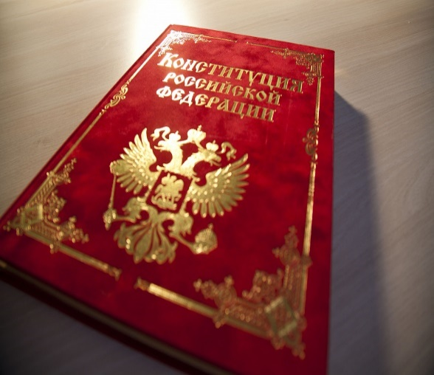

V. Семья и брак
ЗАГСы
- это органы власти, производящие государственную регистрацию актов гражданского состояния (заключение и расторжение брака, рождение ребёнка, установление отцовства, усыновление/удочерение, перемена имени/фамилии/отчества, смерть). Некоторые виды услуг, предоставляемые органами ЗАГС, можно получить не только по месту жительства или прописке.

Наименование | Адрес | Телефон | Время приёма
Дзержинский район
ЗАГС | ул. проспект Дзержинского, 16 | 279-03-31 | Пн: с 9:00 до 17:00,  Вт: с 10:00 до 19:00,  Ср: с 9:00 до 13:00,  Чт-Пт: с 9:00 до 17:00
Калининский район
ЗАГС | ул. Богдана Хмельницкого, 10 | 276-08-52 | Пн: с 9:00 до 17:00,  Вт: с 10:00 до 18:00,  Ср-Пт: с 9:00 до 17:00
Кировский район
ЗАГС | ул. Петухова, 18 | 342-70-91 | Пн-Вт: с 9:00 до 17:00,  Ср: с 9:00 до 13:00,  Чт-Пт: с 9:00 до 17:00
Ленинский район
ЗАГС | ул. Троллейная, 15/1 | 352-20-40 | Пн: выходной,  Вт: с 10:00 до 18:00,  Ср-Чт: с 9:00 до 17:00,  Пт-Сб: с 9:00 до 13:00
Октябрьский район
ЗАГС | ул. Нижегородская, 27 | 266-16-61 | Пн: выходной,  Вт-Ср: с 9:00 до 17:00,  Чт: с 10:00 до 18:00,  Пт-Сб: с 9:00 до 17:00
Первомайский район
ЗАГС | ул. Тельмана, 3 | 337-38-16 | Пн-Ср: с 10:00 до 18:00,  Чт: с 10:00 до 13:00,  Пт: с 10:00 до 17:00
Советский район
ЗАГС | ул. проспект Академика Лаврентьева, 14 | 333-26-60 | Пн: с 9:00 до 18:00,  Вт: с 10:00 до 19:00,  Ср: с 9:00 до 18:00,  Чт: с 9:00 до 13:00
ЗАГС Центрального округа
Дворец бракосочетания | ул. Красный проспект, 68 | 221-15-70 | Пн: выходной,  Вт: с 9:00 до 17:00,  Ср: с 14:00 до 19:00,  Чт: с 9:00 до 17:00,  Пт: с 9:00 до 13:00,  Сб: с 9:00 до 17:00

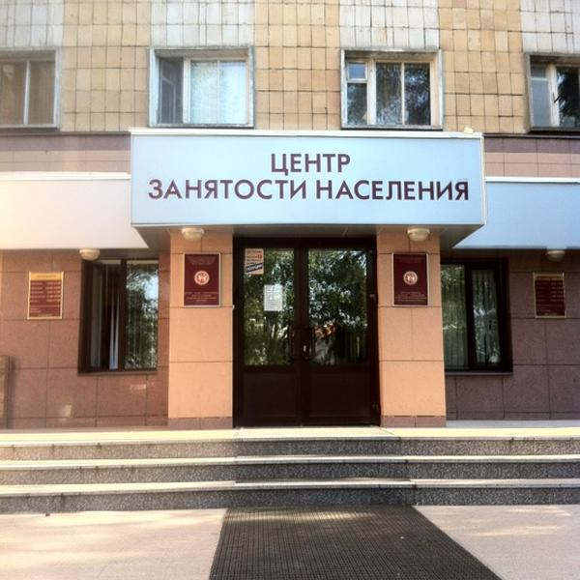
VI. Трудоустройство
Службы занятости населения
- это исполнительные органы власти, оказывающие содействие любому обратившемуся гражданину в поиске рабочего места. Услуги служб занятости являются безвозмездными.

Наименование | Адрес | Телефон | Время приёма
Дзержинский район
Отдел занятости населения | ул. Королёва, 18 | 279-70-46 | Пн-Ср: с 9:00 до 18:00,  Чт: с 12:00 до 20:00,  Пт: с 9:00 до 17:00
Калининский район
Отдел занятости населения | ул. Богдана Хмельницкого, 7 | 276-11-92 | Пн-Ср: с 9:00 до 18:00,  Чт: с 12:00 до 20:00,  Пт: с 9:00 до 17:00
Кировский район
Отдел занятости населения | ул. Сибиряков-Гвардейцев, 34 | 314-91-69 | Пн-Ср: с 9:00 до 18:00,  Чт: с 12:00 до 20:00,  Пт: с 9:00 до 17:00
Ленинский район
Отдел занятости населения | ул. Станиславского, 15  ул. Римского-Корсакова, 7/2 | 351-08-12  314-69-74 | Пн-Ср: с 9:00 до 18:00,  Чт: с 12:00 до 20:00,  Пт: с 9:00 до 17:00
Октябрьский район
Отдел занятости населения | ул. Лескова, 15 | 266-62-36 | Пн-Ср: с 9:00 до 18:00,  Чт: с 12:00 до 20:00,  Пт: с 9:00 до 17:00
Первомайский район
Отдел занятости населения | ул. Марии Ульяновой, 20 а | 337-19-42 | Пн-Ср: с 9:00 до 18:00,  Чт: с 12:00 до 20:00,  Пт: с 9:00 до 17:00
Советский район
Отдел занятости населения | ул. проспект Академика Коптюга, 4/1 | 347-46-14 | Пн-Ср: с 9:00 до 18:00,  Чт: с 12:00 до 20:00,  Пт: с 9:00 до 17:00
Центральный округ
Отдел занятости населения | ул. Дуси Ковальчук, 185 б | 225-80-24 | Пн-Ср: с 9:00 до 18:00,  Чт: с 12:00 до 20:00,  Пт: с 9:00 до 17:00

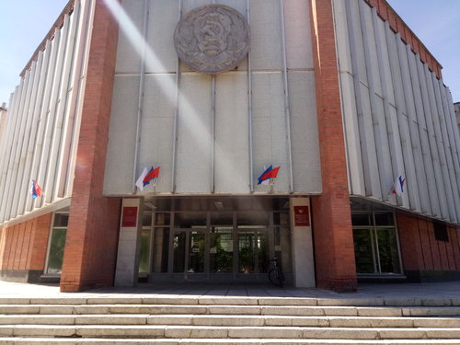
VII. Социальное обслуживание
Отделы пособий и социальных выплат
- это территориальные органы власти, предоставляющие социальную поддержку отдельным категориям граждан на безвозмездной основе.

Наименование | Адрес | Телефон | Время приёма
Ленинский район
Отдел пособий и соц. выплат | ул. площадь Труда, 1  ул. Станиславского, 29 | 0-52  210-72-90 | Пн, Ср, ПТ: с 8:00 до 18:00,  Вт, Чт: с 8:00 до 20:00,  Сб: с 8:00 до 17:00  Пн-Чт: с 9:00 до 18:00,  Пт: с 9:00 до 17:00
Калининский район
Отдел пособий и соц. выплат | ул. Богдана Хмельницкого, 11/1 | 276-08-36 | Пн-Чт: с 9:00 до 18:00,  Пт: с 9:00 до 17:00
Заельцовский район
Отдел пособий и соц. выплат | ул. Дуси Ковальчук, 179 | 226-52-60 | Пн-Чт: с 9:00 до 18:00,  Пт: с 9:00 до 17:00
Советский район
Отдел пособий и соц. выплат | ул. проспект Академика Лаврентьева, 14 | 333-25-77 | Пн-Чт: с 9:00 до 18:00,  Пт: с 9:00 до 17:00
Кировский район
Отдел пособий и соц. выплат | ул. Петухова, 18 | 342-58-33 | Пн-Чт: с 9:00 до 18:00,  Пт: с 9:00 до 17:00
Дзержинский район
Отдел пособий и соц. выплат | ул. проспект Дзержинского, 16 | 279-07-48 | Пн-Чт: с 9:00 до 18:00,  Пт: с 9:00 до 17:00
Железнодорожный район
Отдел пособий и соц. выплат | ул. Ленина, 57  ул. Вокзальная магистраль, 2 | 221-19-34  217-17-80 | Пн, Ср, Чт: с 9:00 до 18:00
Октябрьский район
Отдел пособий и соц. выплат | ул. Добролюбова, 14 | 266-53-60 | Пн-Чт: с 9:00 до 18:00,  Пт: с 9:00 до 17:00
Центральный район
Отдел пособий и соц. выплат | ул. Каменская, 3 | 223-48-37 | Пн, Ср, Чт: с 9:00 до 18:00
Первомайский район
Отдел пособий и соц. выплат | ул. Маяковского, 4 | 337-53-51 | Пн, Ср, Чт: с 9:00 до 18:00,  Вт, Пт: с 9:00 до 17:00
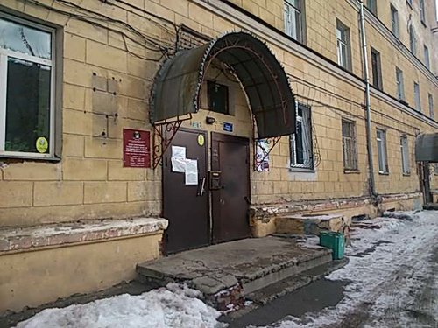

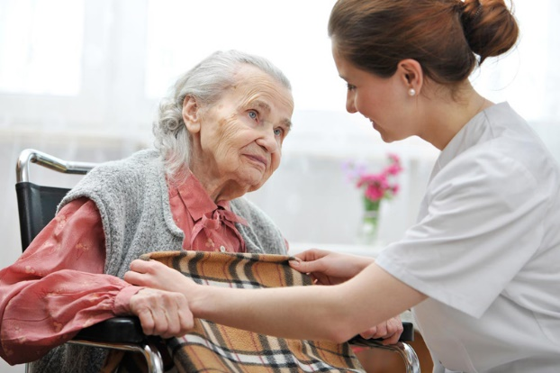
Комплексные центры социального обслуживания населения (КЦСОНы)
- это учреждения социального обслуживания, оказывающие помощь отдельным категориям граждан, которые попали в трудную жизненную ситуацию; а также содействие в реализации их законных прав и интересов и улучшении материального и социального положения.

Наименование | Адрес | Телефон | Время приёма
Центральный округ
КЦСОН | ул. Революции, 6 | 218-18-76 | Пн-Чт: с 9:00 до 18:00,  Пт: с 9:00 до 17:00
 | Ленинский район
КЦСОН | ул. Котовского, 1 | 308-11-27 | Пн-Чт: с 8:30 до 17:30,  Пт: с 9:30 до 16:30
Октябрьский район
КЦСОН | ул. Ленинградская, 98 | 204-95-05 | Пн-Чт: с 9:00 до 18:00,  Пт: с 9:00 до 17:00
Калининский район
КЦСОН | ул. Богдана Хмельницкого, 14/3 | 228-74-38 | Пн-Чт: с 9:00 до 18:00,  Пт: с 9:00 до 17:00
Кировский район
КЦСОН | ул. Сибиряков-гвардейцев, 59 | 342-61-04 | Пн, Вт, Чт: с 8:30 до 17:30,  Ср: с 8:30 до 20:00,  Пт: с 8:30 до 17:00
Дзержинский район
КЦСОН | ул. Европейская, 1 а | 279-21-80 | Пн-Чт: с 8:30 до 17:12,  Пт: с 8:30 до 16:12
Советский район
КЦСОН | ул. Иванова, 11 а | 332-54-07 | Пн-Чт: с 8:30 до 17:30,  Пт: с 8:30 до 16:30
Первомайский район
КЦСОН | ул. 4 Пятилетки, 28 а | 338-22-64 | Пн-Чт: с 8:30 до 17:30,  Пт: с 8:30 до 16:30
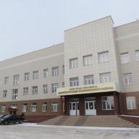
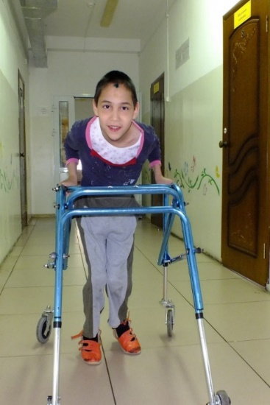
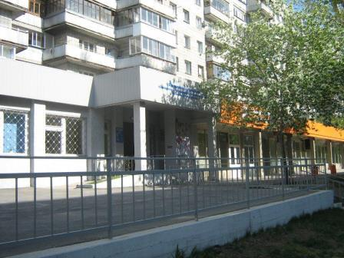

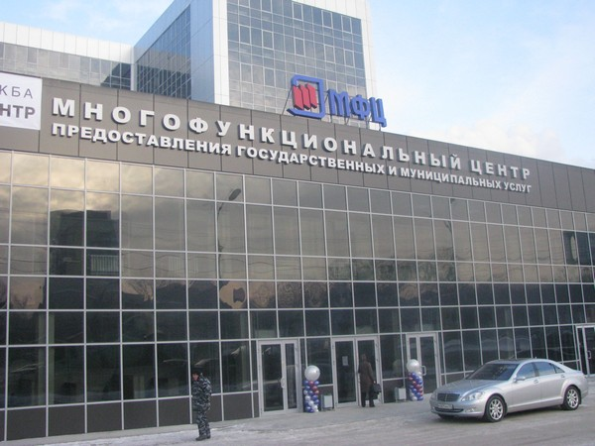
Многофункциональные центры (МФЦ)
- это специализированные организации, предназначенные для удобного и комфортного предоставления государственных и муниципальных услуг (сбор, оформление и выдача в короткие сроки различных документов). Работа МФЦ построена по «принципу одного окна».

Наименование | Адрес | Телефон | Время приёма
Октябрьский район
МФЦ | ул. Зыряновская, 63 | 052  217-70-52 | Пн, Ср, Пт: с 8:00 до 18:00,  Вт, Чт: с 8:00 до 20:00,  Сб: с 8:00 до 17:00
Ленинский район
МФЦ | ул. площадь Труда, 1  ул. Горский микрорайон, 8 а | 052  217-70-52 | Пн, Ср, Пт: с 8:00 до 18:00,  Вт, Чт: с 8:00 до 20:00,  Сб: с 8:00 до 17:00  Пн, Ср, Чт, Пт: с 8:00 до 18:00,  Вт: с 8:00 до 20:00,  Сб: с 9:00 до 14:00
Железнодорожный район
МФЦ | ул. Ленина, 57 | 052  217-70-52 | Пн-Пт: с 9:00 до 18:00
Первомайский район
МФЦ | ул. Марата, 2 | 052  217-70-52 | Пн, Ср, Чт, Пт: с 8:00 до 18:00,  Вт: с 8:00 до 20:00,  Сб: с 9:00 до 14:00
Дзержинский район
МФЦ | ул. проспект Дзержинского, 16 | 052  217-70-52 | Пн-Пт: с 9:00 до 18:00
Калининский район
МФЦ | ул. Красных Зорь, 1/2 | 052  217-70-52 | Пн, Ср, Чт, Пт: с 8:00 до 18:00,  Вт: с 8:00 до 20:00,  Сб: с 9:00 до 14:00
Советский район
МФЦ | ул. Арбузова, 6 | 052  217-70-52 | Пн, Ср, Чт, Пт: с 8:00 до 18:00,  Вт: с 8:00 до 20:00,  Сб: с 9:00 до 14:00
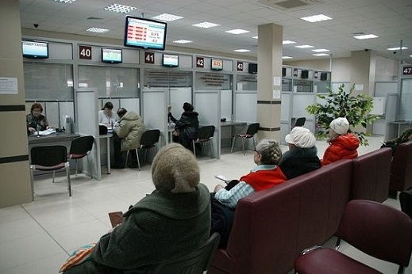
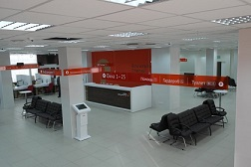

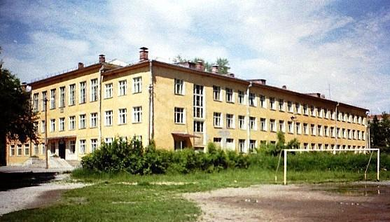
VIII. Образование
Вечерние школы
- это общеобразовательные учреждения, в которых могут обучаться не только подростки (как работающие, так и нет), но и взрослые люди, по каким-либо причинам не завершившие обучение.

Наименование | Адрес | Телефон | Время приёма
Советский район
Вечерняя школа № 32  Вечерняя (сменная) школа № 35 | ул. Часовая, 4  ул. Лыкова, 4 | 345-39-45  332-07-44 | Пн-Пт: с 8:00 до 16:00  Пн-Пт: с 9:00 до 18:00  Сб: с 9:00 до 15:00
Центральный район
Вечерняя (сменная) школа № 17 | ул. Фрунзе, 5 ст3 | 221-24-14 | Пн-Пт: с 9:00 до 20:00
Ленинский район
Вечерняя сменная школа № 10 | ул. Троллейная, 20 а | 350-31-71 | Пн-Пт: с 8:30 до 20:00
Дзержинский район
Вечерняя (сменная) школа № 15 | ул. Волочаевская, 111 | 240-07-62 | Пн-Пт: с 9:00 до 18:20
Кировский район
Вечерняя (сменная) школа № 24 | ул. Зорге, 181/1 | 342-17-42 | Пн-Пт: с 10:00 до 20:05  Сб: с 10:00 до 14:00
Калининский район
Вечерняя сменная общеобразовательная школа № 27 | ул. Народная, 13/2 | 276-35-18 | Пн-Пт: с 8:30 до 20:30
Заельцовский район
Вечерняя сменная общеобразовательная школа № 1 | ул. Народная, 91/1 | 225-60-20 | Пн-Пт: с 9:00 до 20:10
